

Двухдневное погружение в затерянный мир

**21 и 22 мая на площади Промышленности ВДНХ пройдет уличный** [**фестиваль «Политех»**](file:///C:\Users\evbolotina\AppData\Local\Microsoft\Windows\INetCache\Content.Outlook\GLN0BSG2\fest.polymus.ru)**, соединивший в себе мультимедийное искусство, современный театр, новые научные опыты, паблик-арт, дискуссионные, образовательные, игровые программы и обширное детское направление. По сути, «Политех» станет гигантским научно-популярным, образовательным аттракционом, построенным на 48 часов более чем для 30 000 взрослых и детей.**

Почти полтора века московский Политехнический музей собирает, хранит и показывает предметы, иллюстрирующие этапы развития технической мысли. Новое руководство, , обновив концепцию развития музея, одновременно закрыло историческое здание на реконструкцию. Сейчас по его временным адресам читают лекции, устраивают научные дискуссии, ставят эксперименты и проводят образовательные программы. Совместно с такими арт-институциями, как «Гараж» или ММОМА, музей организует музыкальные события и показывает выставки. Третий год подряд на площади Промышленности ВДНХ и в ее павильоне №26 проходит уличный фестиваль науки, искусства и технологий «Политех».

В течение двух дней «Политех» покажет образовательные, художественные и игровые проекты, развивающие у его посетителей научное восприятие окружающего мира. Фестиваль будет разделён на дневную, детскую часть, лекционную и вечернюю, рассчитанную на более взрослую аудиторию. Последняя включает в себя концерты[[1]](#footnote-1), театральные постановки, перформансы и световые инсталляции. «Затерянный мир» – тема фестиваля 2016 года. Фестиваль будет разделен на дневную, вечернюю и ночную программы. Последняя включает в себя концерты, театральные постановки, перформансы и световые инсталляции. «Затерянный мир» — тема фестиваля 2016 года. Это и метафора утопической мечты о свободном обществе без конфликтов, и представление о научном поиске истины и движении вперед. Площадка «Политеха» устроена по принципу лабиринта, где за каждым поворотом посетителей ожидает новое открытие или вопрос. Способна ли наука сделать нашу жизнь лучше? Какие этические вопросы стоят перед человеком на пороге будущего? Где проходит граница доступности в научных открытиях?

Важным событием вечерней программы станет спектакль «Второе тело» мультимедийного театра [Anarchy Dance Theatre](http://anarchydancetheatre.org/en/) из Тайваня, стирающий границы между цифровым и физическим пространствами. Четко реагирующий на каждое движение танцовщицы мэппинг будет изменять границы и фактуру ее тела и придаст ему новые возможности. Балет продемонстрирует результаты размышлений его создателей о роли технологий в повседневной жизни человека. Продажа билетов на спектакль уже [открыта](https://polymus.ru/ru/events/festivals/vtoroe-telo/).

Во время перформанса российских художников [HZ.lab](https://www.youtube.com/channel/UCzw_HZ9p8q2flgGkLio_lkA) «Кристалл» зрители будут свидетелями погружения танцора в масштабный аквариум с раствором ацетата натрия и смогут следить за его движениями в кристаллизующемся химическом веществе. В ходе ночного велопробега бразильский художник [VJ Suave](http://vjsuave.com/) спроецирует на окружающие поверхности мультфильмы, нарисованные участниками подготовительного воркшопа. Видео будет транслироваться вслед траектории велосипеда бразильца. Посмотрев в небо, можно будет увидеть «Люминолии» — воздушные световые скульптуры из Франции, напоминающие придуманный вид летающих рыб. Ночью они преобразят главную площадь фестиваля.

На основной площади можно будет встретить инсталляцию из нескольких десятков огромных насекомых, построенную [Николаем Полисским](http://polissky.ru/). Или встретиться на нелегальном рынке цифровой эры «Ями-Ичи», созданном японскими арт-группами [Exonemo](http://exonemo.com/) и [IDPW.org](http://idpw.org/bedroom/). Здесь можно прикупить нелегальных лайков, консервов с отборным спамом и прочих материализованных объектов интернет-жизни. Рынок уже много лет кочует по разным странам, участвуя в программах самых престижных фестивалей всего мира. Кураторы проекта [отберут не менее 30 человек](https://polymus.ru/ru/museum/news/open-call-chernyy-rynok-yami-ichi/), среди которых окажутся российские художники, дизайнеры, хакеры и интернет-активисты.

В лекционной программе «Политеха» — все важные популяризаторы науки: ученые, биологи, журналисты и писатели из Великобритании и США. Их список и темы выступлений будут озвучены накануне фестиваля.

Во время дневной программы можно будет создать и запустить огненное торнадо, устроить взрыв в бочке, узнать, что такое параболический прыжок и как оживить неодушевленный предмет при помощи математики, а также построить скульптуру без единого гвоздя.

Третий год вход на фестиваль остается открытым и свободным для всех. Школы и фонды могут подать заявки на экскурсии для групп. Так «Политех» делает еще один шаг на пути популяризации науки.

При поддержке:

Macintosh HD:Users:nataliakudryavtseva:Downloads:g_moscow_color-new.eps  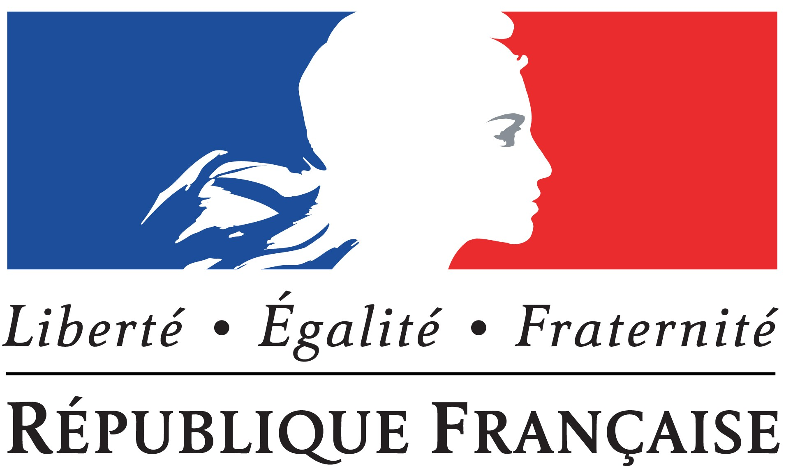    
  
 Macintosh HD:Users:nataliakudryavtseva:Downloads:PH_logo_byline_RUS_cmyk.eps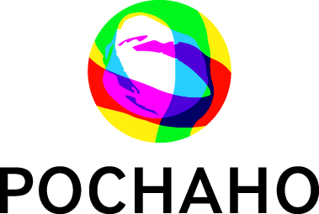Macintosh HD:Users:nataliakudryavtseva:Downloads:InLibLogo.jpg   
  
  
 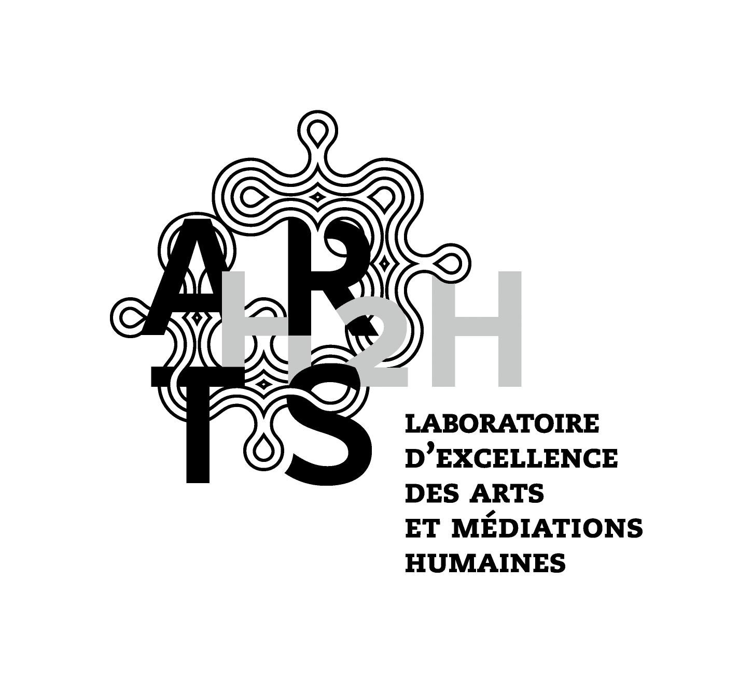 Macintosh HD:Users:nataliakudryavtseva:Downloads:IF_Logo Russie-Quadri.eps 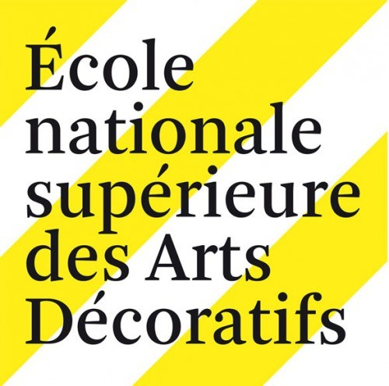 

Пресс-служба Политехнического музея

[press@polymus.ru](mailto:press@polymus.ru)

+7 495 730 54 38

[polymus.ru](http://www.polymus.ru)

[fest.polymus.ru](http://www.fest.polymus.ru)

1. Концертная программа Фестиваля "Политех" 2015 года: [Антон Маскелиаде](https://youtu.be/pPA6MQnYr6k) и [Наадя](https://youtu.be/UvHcxEbQvEQ) [↑](#footnote-ref-1)